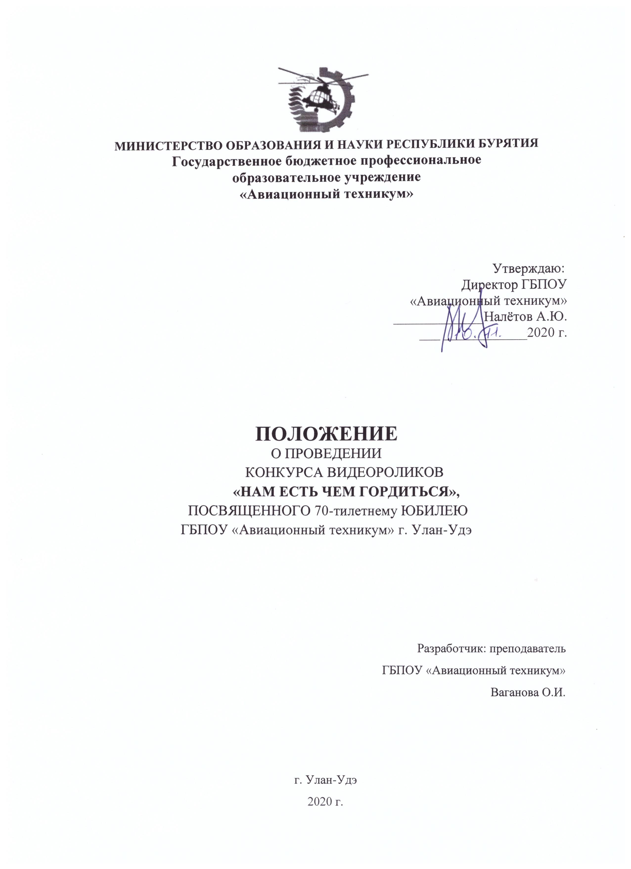
1. ОБЩИЕ ПОЛОЖЕНИЯ
Настоящее положение устанавливает порядок и условия проведения творческого конкурса «Нам есть чем гордиться», посвящённого 70-летнему юбилею ГБПОУ «Авиационный техникум». Конкурсные работы могут отражать жизнь и учёбу студентов техникума, рассказывать об атмосфере и традициях техникума, людях и творческих коллективах, профессиональной деятельности преподавателей и выпускников, историю техникума, а также его современную материально-техническую базу.
2. ЦЕЛИ И ЗАДАЧИ КОНКУРСА
2.1. Создание условий для представления и продвижения имиджа техникума и уважительного отношения к его истории и традициям;
2.2. Совершенствование навыков студентов ГБПОУ «Авиационный техникум» в создании тематических видеороликов, пропаганда позитивно-направленной творческой деятельности;
2.3. Вовлечение студентов ГБПОУ «Авиационный техникум» в медиатворчество;
2.4. Выявление, поощрение и распространение информации о талантливых студентах ГБПОУ «Авиационный техникум»;
2.5. Распространение информации об истории, педагогическом и студенческом коллективе техникума. Освещение деятельности техникума, а также наиболее ярких событий, свидетелями которых стали авторы видеороликов;
2.6. Расширение кругозора, развитие наблюдательности, эстетического вкуса, творческого подхода к решению поставленных задач;
2.7. Выявление наиболее одаренных и талантливых студентов, использование их творческого и интеллектуального потенциала для решения актуальных задач;
2.8. Пропаганда творчества среди студентов ГБПОУ «Авиационный техникум», в том числе в средствах массовой информации.
3. ОРГАНИЗАТОРЫ И УЧАСТНИКИ КОНКУРСА
3.1. Организатором Конкурса является ГБПОУ «Авиационный техникум».
3.2. К участию в Конкурсе приглашаются студенты и преподаватели техникума.
3.3. Общее количество участников неограниченно.
3.4. Количество работ от одного автора неограниченно.
3.5. Участниками Конкурса могут быть как отдельные авторы, так и авторские коллективы.
3.6. Все спорные вопросы решаются Конкурсной комиссией.
Состав Конкурсной комиссии:
Председатель комиссии – Налётов А.Ю. – директор ГБПОУ «Авиационный техникум».
Члены комиссии:
Дармаев Б.Ю. – первый заместитель директора ГБПОУ «Авиационный техникум»;
Сокольникова С.Г. – руководитель учебно-методической работы ГБПОУ «Авиационный техникум»;
Новикова А.Ж. – руководитель очного отделения ГБПОУ «Авиационный техникум»;
Собашникова Т.В. – руководитель заочного отделения ГБПОУ «Авиационный техникум»;
Бадмаев С.В. – руководитель физического воспитания ГБПОУ «Авиационный техникум»;
Ваганова О.И. – преподаватель ГБПОУ «Авиационный техникум»;
Волотова Е.И. - преподаватель ГБПОУ «Авиационный техникум»;
Зарубина Е.Н. – преподаватель ГБПОУ «Авиационный техникум»;
4. ТРЕБОВАНИЯ К КОНКУРСНЫМ РАБОТАМ
4.1. На конкурс предоставляются видеоролики, снятые (созданные) любыми доступными средствами, соответствующие тематике конкурса.
4.2.Требования к видеоролику:
- Минимальное разрешение видеоролика – 1280х720px.
- Формат – mp4.
- Максимальная продолжительность видеоролика – не более 3-х минут.
- Участие в видеоролике непосредственно участника – необязательно.
- Использование при монтаже и съёмке видеоролика специальных программ и инструментов – на усмотрение участника.
- Количество видеороликов — неограниченно.
- Участники сами определяют жанр видеоролика (интервью, репортаж, видеоклип и т. д. и т.п.).
- В ролике могут использоваться фотографии.
4.3. На конкурс не принимаются ролики рекламного характера, оскорбляющие достоинство и чувства других людей, не укладывающиеся в тематику конкурса.
4.4. Авторы отправляют свои работы на адрес vaganova@avia-college-uu.ru до 20 ноября 2020 года.
В письме должны быть указаны следующие сведения: Ф.И.О., название специальности, номер группы, электронный адрес и телефон для связи. Работы без указания этих сведений к конкурсу не допускаются.
5. КРИТЕРИИ ОЦЕНКИ КОНКУРСНЫХ РАБОТ
5.1. Для оценки работ формируется Жюри: преподаватели, входящие в состав организационного комитета по подготовке и проведению юбилея техникума.
Жюри проводит экспертизу видеороликов, состоящую из содержательной, технической, экспертных оценок и определяет победителей.
Содержательная экспертная оценка видеороликов осуществляется по следующим критериям:
− соответствие работы заявленной теме;
− аргументированность и глубина раскрытия темы, ясность представления;
− оригинальность видеоролика (новизна идеи);
− информативность.
Техническая экспертная оценка видеороликов осуществляется по следующим критериям:
− качество видеосъемки;
− уровень владения специальными выразительными средствами;
− эстетичность работы (общее эмоциональное восприятие);
− соответствие работы заявленным требованиям.
5.2. Подведение итогов Конкурса осуществляется Конкурсной комиссией на основании материалов, представленных участниками конкурса.
5.3. Определение победителя Конкурса осуществляется путем голосования членов Конкурсной комиссии.
6. РЕГЛАМЕНТ ПРОВЕДЕНИЯ КОНКУРСА
6.1. Сроки проведения Конкурса: 10.11.2020 г.- 20.11.2020 г.
6.2. Представление материалов.
Конкурсная работа должна быть отправлена на адрес vaganova@avia-college-uu.ru не позднее указанного срока (20.11.2020).
7. ПОДВЕДЕНИЕ ИТОГОВ КОНКУРСА И КРИТЕРИИ ОЦЕНОК
7.1. По итогам конкурса определяется первое, второе и третье места.
7.2. Победителям конкурса присуждаются дипломы и денежное вознаграждение:
I место – 2000 (две тысячи рублей)
II место – 1500 (одна тысяча пятьсот рублей)
III место – 1000 (одна тысяча рублей)
8. АВТОРСКИЕ ПРАВА
- ответственность за соблюдение авторских прав работы, участвующей в конкурсе, несет автор, приславший данную работу;
- присылая свою работу на Конкурс, автор автоматически дает право организаторам Конкурса на использование представленного материала;
- в случае необходимости, организаторы конкурса могут запросить у автора оригинал видеоролика;
- участники Конкурса дают свое согласие на обработку своих персональных данных (фамилия, имя, отчество, адрес электронной почты);
- присланные на Конкурс видеоролики не рецензируются и не возвращаются.
9. КОНТАКТНАЯ ИНФОРМАЦИЯ
Контактный телефон: 89149826504
Электронный адрес: vaganova@avia-college-uu.ru

